CRÓNICA 311 uma terra de ingratos e queixinhas 16.1.2020

Ouço regularmente os pais a queixarem-se na costa norte (da ilha de S Miguel, Açores) do mau estado das camionetas trogloditas da CRP que deveriam ter sido abatidas e proibidas de circular, do péssimo serviço de transportes existente com horários inconvenientes e díspares, sem a fluidez necessária, mas convenhamos que são uns ingratos e estão bem melhor do que estes aqui
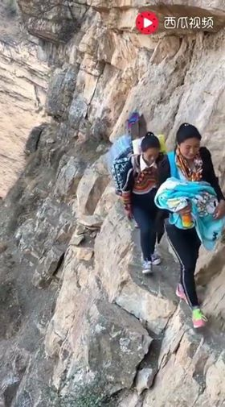
Ouço os professores a queixarem-se do estado das escolas onde entra água quando chove, onde não há aquecimento no inverno nem arrefecimento no verão, do amianto nas estruturas, da falta de pessoal auxiliar, da falta de atualização dos computadores…mas são todos uns ingratos …queria vê-los a darem aulas aqui
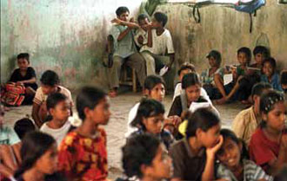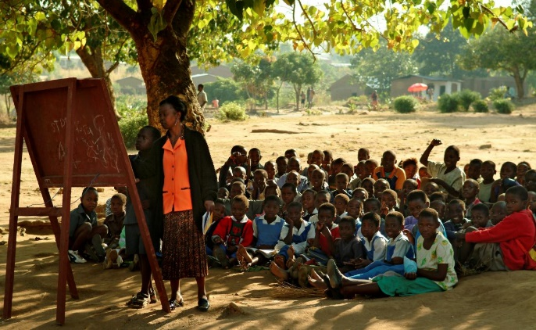
Vejo doentes, médicos e enfermeiros a queixarem-se de haver hospitais alagados quando chove, com o piso a abater ou sem piso (Portalegre), falta de medicamentos, de equipamentos, etc., mas são uns queixinhas e deviam preferir estar aqui na Venezuela
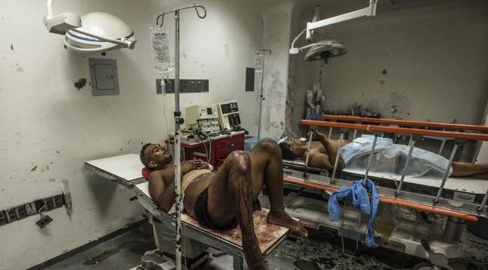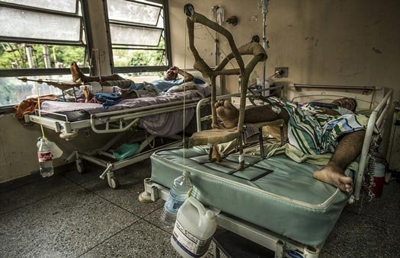
Para os que se queixam de S Miguel estar com demasiados turistas decerto se trata de saudosistas irreversíveis que preferiam esta bucólica calma de 1970 ou de 1953?
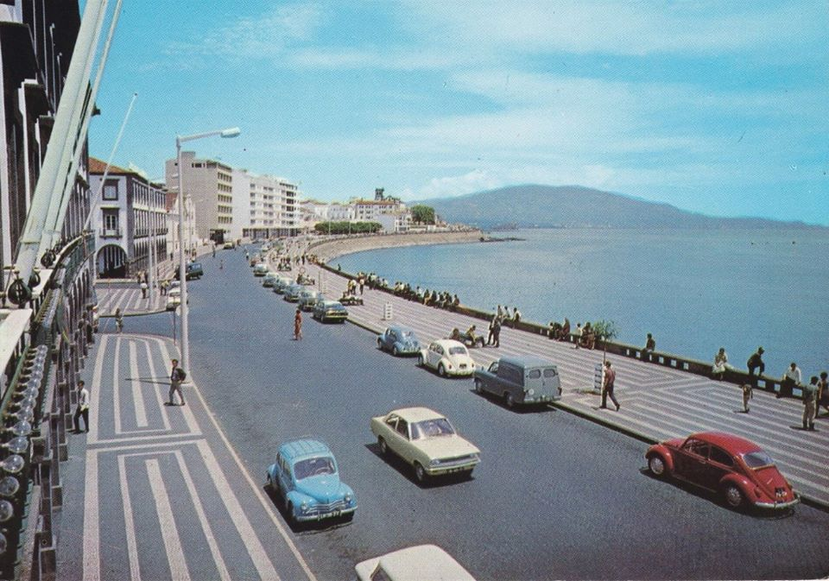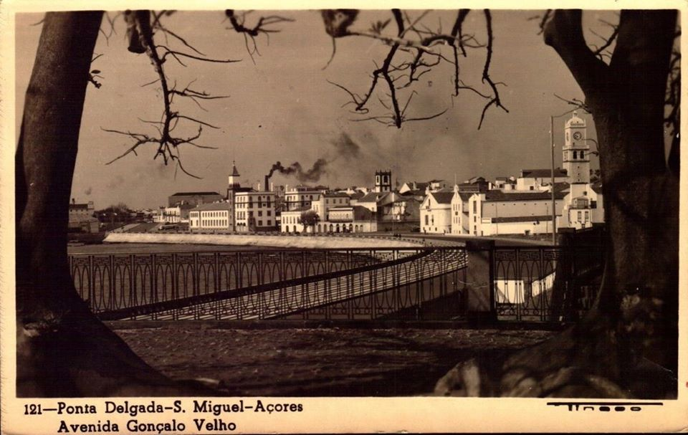
E, por último não se queixem do custo da habitação ou já se esqueceram de quando viviam em cafuas?
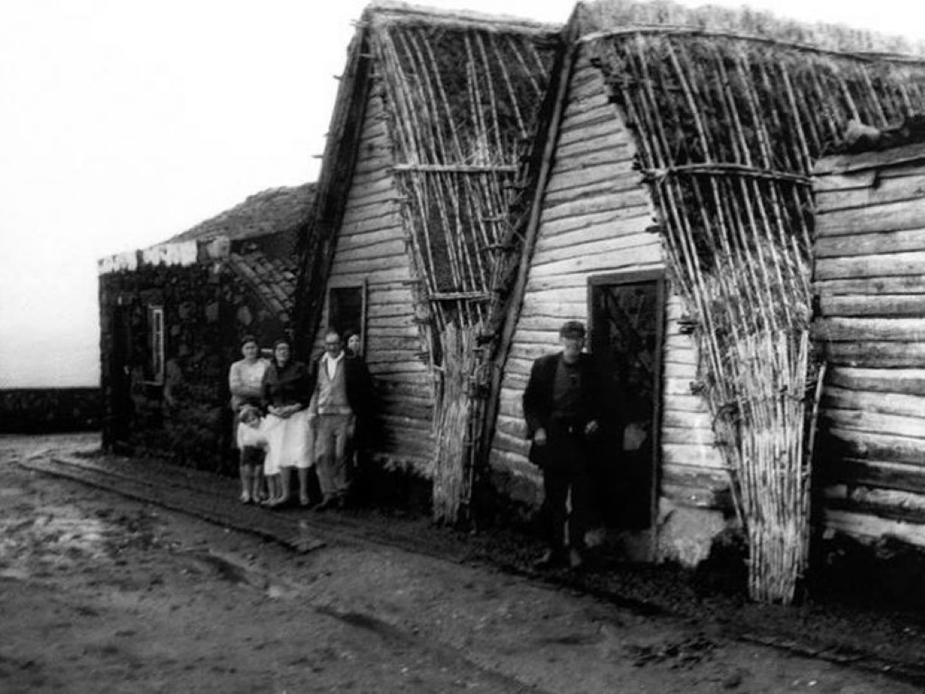
E já agora que falamos disto vamos pensar a sério no turismo que queremos com acesso controlado a todas as regiões do arquipélago que necessitem de proteção (lagoas, Pico, Caldeiras, etc.), taxa de turismo destinada à criação de guardas e controladores nessas regiões, introdução de autocarros turísticos mas ecológicos nas rotas mais visitáveis em cada ilha, em vez da livre circulação de veículos de aluguer e da proliferação de parques de estacionamento; por favor oponham-se à construção de mirantes em betão ou de construções que alterem a natureza; mantenham os trilhos preservados durante todo o ano; limpem as ribeiras (de eletrodomésticos, pneus e demais lixo)e punam infratores; estabeleçam limites e normas mais restritivas a barcos de observação de baleias (whale watching); imponham taxas ecológicas pelo lixo e poluição dos grandes navios de recreio (cruise); criem incentivos à abertura do comércio tradicional na baixa das cidades fora do horário normal e dos dias normais (o turismo não é a função pública das 9 às 5)...; mantenham a animação de rua que esporadicamente vem sendo ensaiada nalguns locais e ilhas, controlem a qualidade e legalidade do AL (alojamento local), TR (turismo rural e semelhante), etc.; proíbam a construção de mais hotéis gigantescos evitando a funchalização das ilhas; obriguem as companhias de aluguer de viaturas a entregar um mapa explicativo da circulação – em especial nas rotundas -; acabem com a tolerância policial a carros de aluguer ao contrário do que acontece com os residentes; elevem a qualidade de serviços nos bares e restaurantes através de formação obrigatória a todo o pessoal antes de começar a trabalhar nessas áreas e a todos os que já estão empregados a título casual ou permanente; apoiem a tradução profissional dos menus e ementas (todas as ementas deviam ser, pelo menos bilingues PT En). E agora que já apresentei as minhas queixas e sugestões tenham um bom ano de 2020.

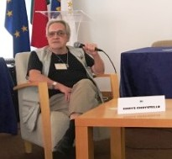

Chrys Chrystello, Jornalista, Membro Honorário Vitalício 297713 [Australian Journalists' Association MEAA]
Diário dos Açores (desde 2018) Diário de Trás-os-Montes (desde 2005) e Tribuna das Ilhas (desde 2019)

